בס"ד
הֲלָכָה · כִּתָּה א'
רֹאשׁ הַשָּׁנָה
שָׁנָה טוֹבָה וּמְתוּקָה!

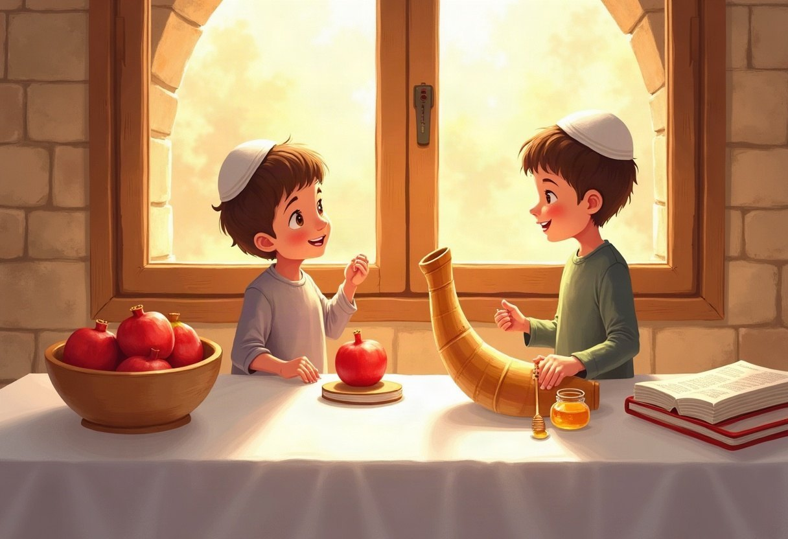

חוֹבֶרֶת עֲבוֹדָה לַתַּלְמִיד · לְפִי תּוֹכְנִית הַלִּימוּדִים בַּהֲלָכָה – חמ"ד
שֵׁם פְּרָטִי ___________ שֵׁם מִשְׁפָּחָה ___________ כִּתָּה _____

תּוֹכֶן הָעִנְיָנִים

 | מָבוֹא | עַמּוּד 3
 | יְחִידָה 1: תְּקִיעַת שׁוֹפָר וְיוֹם הַדִּין | עַמּוּד 4
 | יְחִידָה 2: סִימָנִים, בְּרָכוֹת וְתַשְׁלִיךְ | עַמּוּד 7
 | מָה לָמַדְנוּ? – חֲזָרָה וּתְעוּדָה | עַמּוּד 10
 | דַּף גְּזִירָה | עַמּוּד 11

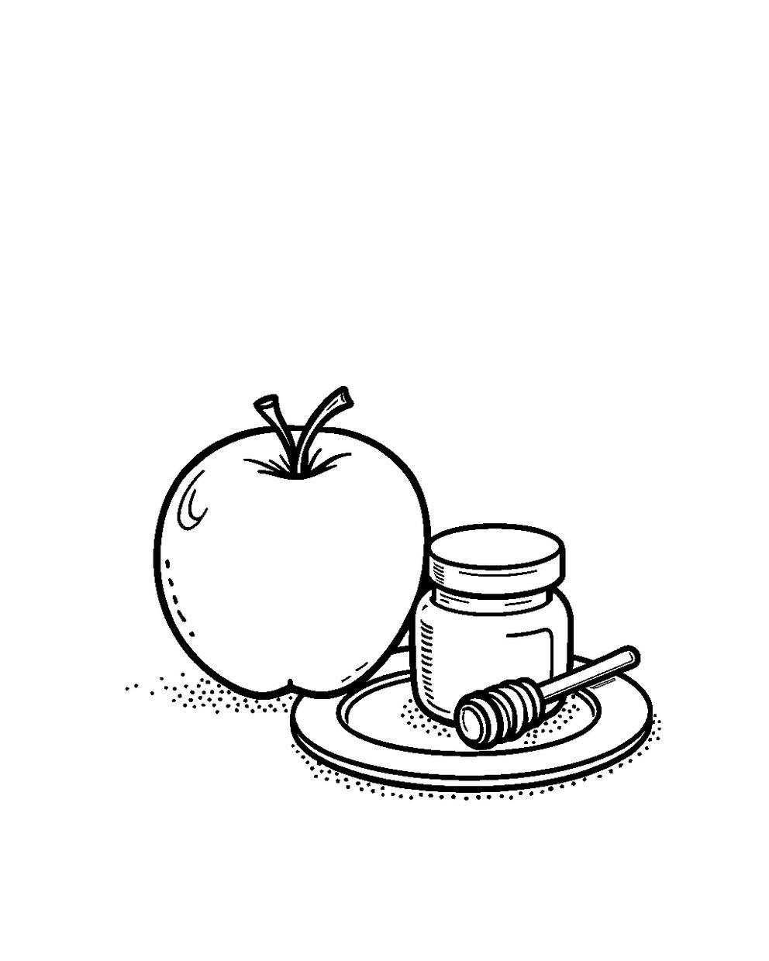
פִּנַּת צְבִיעָה: צַבְּעוּ אֶת הַתְּמוּנָה!

מָבוֹא

בַּחוֹבֶרֶת הַזֹּאת נִלְמַד עַל רֹאשׁ הַשָּׁנָה.
נִלְמַד עַל קוֹל הַשּׁוֹפָר וְעַל יוֹם הַדִּין.
נִלְמַד גַּם עַל סִימָנִים טוֹבִים, בְּרָכוֹת וְתַשְׁלִיךְ.

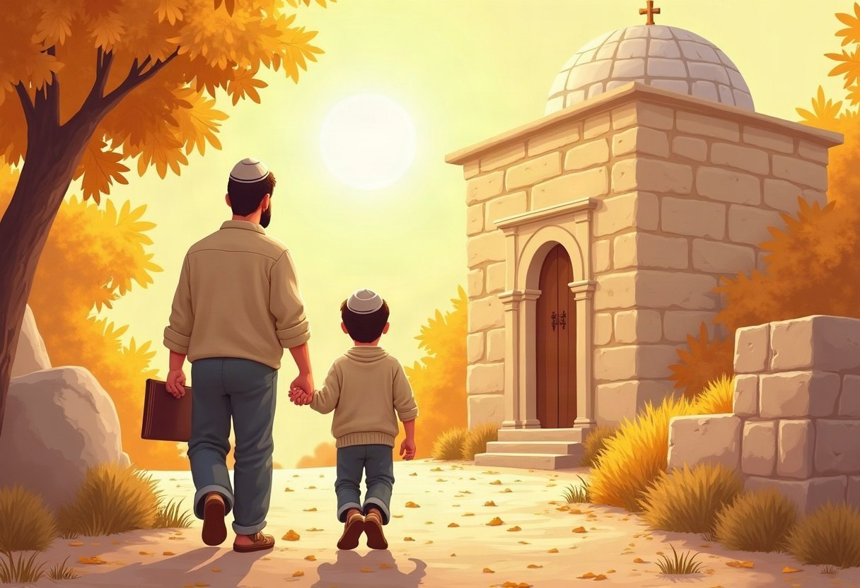

✂ דַּף הַגְּזִירָה נִמְצָא בְּסוֹף הַחוֹבֶרֶת. מַדְפִּיסִים אוֹתוֹ בְּצַד אֶחָד שֶׁל הַדַּף. דַּף הַגְּזִירָה: עַמּוּד 11.

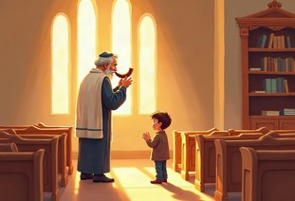 | יְחִידָה 1  תְּקִיעַת שׁוֹפָר וְיוֹם הַדִּין

✦ לוֹמְדִים
רֹאשׁ הַשָּׁנָה הוּא יוֹם הַדִּין.
בַּיּוֹם הַזֶּה ה' שׁוֹפֵט אֶת כָּל הָעוֹלָם, וְאָנוּ מַמְלִיכִים אוֹתוֹ לְמֶלֶךְ.
מִצְוָה לִשְׁמֹעַ קוֹל שׁוֹפָר בְּבֵית הַכְּנֶסֶת.
קוֹל הַשּׁוֹפָר מְעוֹרֵר אוֹתָנוּ לַחֲזֹר בִּתְשׁוּבָה וְלִהְיוֹת טוֹבִים יוֹתֵר.
מִלִּים קָשׁוֹת | יוֹם הַדִּין – יוֹם שֶׁבּוֹ ה' שׁוֹפֵט אֶת כָּל הָעוֹלָם  תְּשׁוּבָה – לְהִתְחָרֵט וּלְתַקֵּן אֶת מַה שֶּׁעָשִׂינוּ לֹא טוֹב  תּוֹקֵעַ – הָאִישׁ שֶׁמַּשְׁמִיעַ קוֹל בַּשּׁוֹפָר

מִן הַמְּקוֹרוֹת
«עוּרוּ יְשֵׁנִים מִשְּׁנַתְכֶם, וְנִרְדָּמִים הָקִיצוּ מִתַּרְדֵּמַתְכֶם, וְחַפְּשׂוּ בְּמַעֲשֵׂיכֶם, וְחִזְרוּ בִּתְשׁוּבָה, וְזִכְרוּ בּוֹרְאֲכֶם»
(קִצּוּר שֻׁלְחָן עָרוּךְ, סִימָן קכט, סָעִיף טו)

מְשִׂימָה 1 נָכוֹן אוֹ לֹא נָכוֹן?
הַקִּיפוּ  אִם נָכוֹן;  אִם לֹא נָכוֹן.
1. בְּרֹאשׁ הַשָּׁנָה שׁוֹמְעִים קוֹל שׁוֹפָר. |  | 
2. רֹאשׁ הַשָּׁנָה הוּא יוֹם הַדִּין.
3. תּוֹקְעִים בַּשּׁוֹפָר בְּפֶסַח.
4. קוֹל הַשּׁוֹפָר קוֹרֵא לָנוּ לִישֹׁן.

יְחִידָה 1
תְּקִיעַת שׁוֹפָר וְיוֹם הַדִּין · מַמְשִׁיכִים

מְשִׂימָה 2 קוֹלוֹת הַשּׁוֹפָר
מִתְחוּ קַו בֵּין הַמִּלָּה לַהֶסְבֵּר.
תְּקִיעָה | ● |  | ● | מַשְׁמִיעַ אֶת הַשּׁוֹפָר
שְׁבָרִים | ● |  | ● | תִּשְׁעָה קוֹלוֹת קְצָרִים
תְּרוּעָה | ● |  | ● | קוֹל אָרֹךְ אֶחָד
תּוֹקֵעַ | ● |  | ● | שְׁלוֹשָׁה קוֹלוֹת

מְשִׂימָה 3 הַקִּיפוּ אֶת הַתְּשׁוּבָה הַנְּכוֹנָה
1. מָה עוֹשִׂים בְּרֹאשׁ הַשָּׁנָה?
שׁוֹמְעִים שׁוֹפָר | אוֹכְלִים מַצָּה | יוֹשְׁבִים בַּסֻּכָּה

2. מִי שׁוֹפֵט אֶת הָעוֹלָם?
הַמּוֹרֶה | ה' | הַשּׁוֹטֵר

3. לְמָה קוֹרֵא לָנוּ הַשּׁוֹפָר?
לַחֲזֹר בִּתְשׁוּבָה | לְשַׂחֵק | לִישֹׁן

יְחִידָה 1
תְּקִיעַת שׁוֹפָר וְיוֹם הַדִּין · מַמְשִׁיכִים

מְשִׂימָה 4 גּוֹזְרִים וּמַדְבִּיקִים תְּמוּנוֹת
גִּזְרוּ אֶת הַתְּמוּנוֹת מִדַּף הַגְּזִירָה וְהַדְבִּיקוּ כָּל תְּמוּנָה מֵעַל הַמִּשְׁפָּט הַמַּתְאִים.
✂ גּוֹזְרִים מֵעַמּוּד 11

הַדְבִּיקוּ כָּאן | הַדְבִּיקוּ כָּאן
אוֹמְרִים תַּשְׁלִיךְ לְיַד מַיִם שֶׁיֵּשׁ בָּהֶם דָּגִים. | קוֹל הַשּׁוֹפָר מְעוֹרֵר אוֹתָנוּ לִתְשׁוּבָה.
הַדְבִּיקוּ כָּאן | הַדְבִּיקוּ כָּאן
כּוֹתְבִים לַחֲבֵרִים: לְשָׁנָה טוֹבָה תִּכָּתֵבוּ וְתֵחָתֵמוּ. | תַּפּוּחַ בִּדְבַשׁ לְשָׁנָה טוֹבָה וּמְתוּקָה.

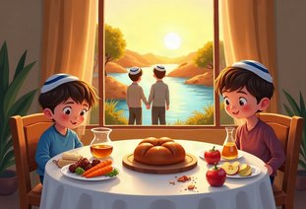 | יְחִידָה 2  סִימָנִים, בְּרָכוֹת וְתַשְׁלִיךְ

✦ לוֹמְדִים
בְּלֵיל רֹאשׁ הַשָּׁנָה מְבָרְכִים: «לְשָׁנָה טוֹבָה תִּכָּתֵב וְתֵחָתֵם».
בַּסְּעוּדָה אוֹכְלִים סִימָנִים טוֹבִים, כְּמוֹ תַּפּוּחַ בִּדְבַשׁ.
עַל כָּל סִימָן אוֹמְרִים «יְהִי רָצוֹן» וּמְבַקְּשִׁים שָׁנָה טוֹבָה.
אַחֲרֵי מִנְחָה הוֹלְכִים לְיַד מַיִם וְאוֹמְרִים תַּשְׁלִיךְ.
מִלִּים קָשׁוֹת | סִימָן – מַאֲכָל שֶׁמַּזְכִּיר לָנוּ בְּרָכָה טוֹבָה  תֵּחָתֵם – ה' יַחְתֹּם וְיִקְבַּע לְךָ שָׁנָה טוֹבָה  תַּשְׁלִיךְ – תְּפִלָּה לְיַד מַיִם: ה' יַשְׁלִיךְ אֶת הַחֲטָאִים

מִן הַמְּקוֹרוֹת
«טוֹבְלִין פְּרוּסַת הַמּוֹצִיא בִּדְבָשׁ. וְאַחַר שֶׁאָכַל כַּזַּיִת, אוֹמֵר, יְהִי רָצוֹן שֶׁתְּחַדֵּשׁ עָלֵינו שָׁנָה טוֹבָה וּמְתוּקָּה.»
(קִצּוּר שֻׁלְחָן עָרוּךְ, סִימָן קכט, סָעִיף ט)

מְשִׂימָה 5 הַשְׁלִימוּ אֶת הַמִּשְׁפָּטִים
בַּחֲרוּ מִלָּה מִן הַמַּחְסָן.
מַחְסַן מִלִּים:
סִימָנִים | מַיִם | דְּבַשׁ | תִּכָּתֵב

הַתַּפּוּחַ עִם ____________ מָתוֹק מְאֹד.
לְשָׁנָה טוֹבָה ____________ וְתֵחָתֵם.
אוֹמְרִים תַּשְׁלִיךְ לְיַד ____________.
בַּסְּעוּדָה אוֹכְלִים ____________ טוֹבִים.

יְחִידָה 2
סִימָנִים, בְּרָכוֹת וְתַשְׁלִיךְ · מַמְשִׁיכִים

מְשִׂימָה 6 מָתוֹק אוֹ חָמוּץ?
כִּתְבוּ כָּל מַאֲכָל בַּמָּקוֹם הַנָּכוֹן.
מִשְׁפָּטִים:
א. תַּפּוּחַ בִּדְבַשׁ
ב. לִימוֹן חָמוּץ
ג. תְּמָרִים
ד. מְלָפְפוֹן חָמוּץ
ה. רִמּוֹן
ו. חֹמֶץ
סִימָן טוֹב – מָתוֹק | לֹא אוֹכְלִים – חָמוּץ

מְשִׂימָה 7 סֵדֶר הַחַג שֶׁל רֹאשׁ הַשָּׁנָה
גִּזְרוּ אֶת הַכַּרְטִיסִים מִדַּף הַגְּזִירָה וְהַדְבִּיקוּ לְפִי הַסֵּדֶר.
✂ גּוֹזְרִים מֵעַמּוּד 11

1.
2.
3.
4.

יְחִידָה 2
סִימָנִים, בְּרָכוֹת וְתַשְׁלִיךְ · מַמְשִׁיכִים

מְשִׂימָה 8 תְּמוּנָה וּמִשְׁפָּט
מִתְחוּ קַו בֵּין כָּל תְּמוּנָה לַמִּשְׁפָּט הַמַּתְאִים לָהּ.
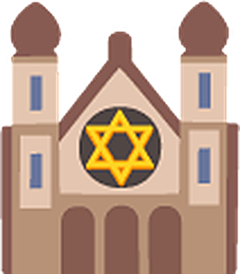 | ● |  | ● | אוֹכְלִים תְּמָרִים לְסִימָן טוֹב.
 | ● |  | ● | אוֹכְלִים גֶּזֶר לְסִימָן טוֹב.
 | ● |  | ● | בְּרֹאשׁ הַשָּׁנָה מִתְפַּלְּלִים בְּבֵית הַכְּנֶסֶת.
 | ● |  | ● | אָנוּ מַמְלִיכִים אֶת ה' לְמֶלֶךְ.

מָה לָמַדְנוּ?

מְשִׂימָה 9 הַקִּיפוּ אֶת הַתְּשׁוּבָה הַנְּכוֹנָה
1. מָה אוֹמְרִים בְּלֵיל הַחַג?
שָׁבוּעַ טוֹב | לְשָׁנָה טוֹבָה | לַיְלָה טוֹב

2. בְּמָה טוֹבְלִים אֶת הַתַּפּוּחַ?
בְּמֶלַח | בִּדְבַשׁ | בְּחֹמֶץ

3. אֵיפֹה אוֹמְרִים תַּשְׁלִיךְ?
לְיַד מַיִם | בַּמִּטְבָּח | בַּחֶדֶר

מְשִׂימָה 10 כַּרְטִיס בְּרָכָה
צַיְּרוּ כַּרְטִיס בְּרָכָה לְשָׁנָה טוֹבָה לְמִשְׁפַּחְתְּכֶם.

★ תְּעוּדַת הִצְטַיְּנוּת ★
סִיַּמְתִּי לִלְמֹד אֶת הַיְּחִידָה «רֹאשׁ הַשָּׁנָה». כׇּל הַכָּבוֹד!
חֲתִימַת הַמּוֹרֶה: ____________________

✂ גִּזְרוּ וְהַדְבִּיקוּ בְּעַמּוּד 6, מְשִׂימָה 4 · גּוֹזְרִים וּמַדְבִּיקִים תְּמוּנוֹת

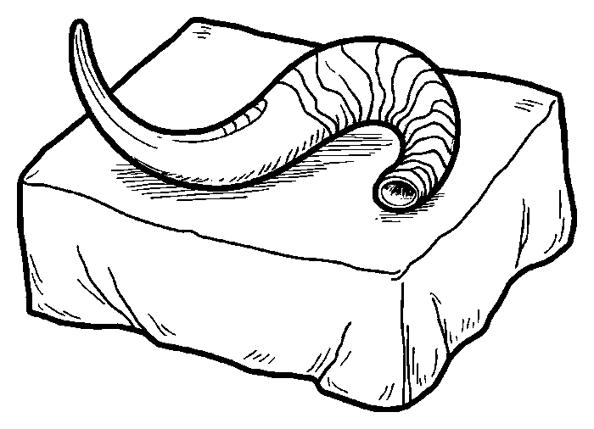  שׁוֹפָר | 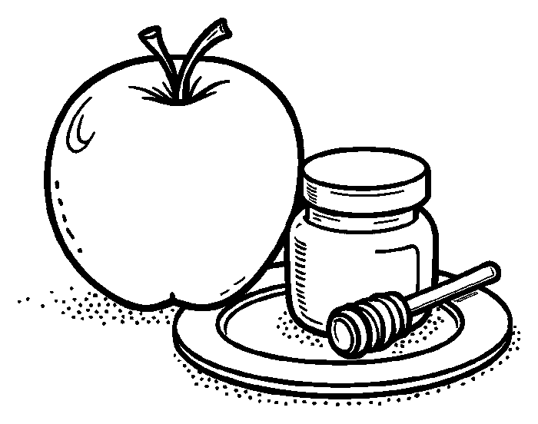  סִימָנִים טוֹבִים
  דָּגִים |   כַּרְטִיס בְּרָכָה

✂ גִּזְרוּ וְהַדְבִּיקוּ בְּעַמּוּד 8, מְשִׂימָה 7 · סֵדֶר הַחַג שֶׁל רֹאשׁ הַשָּׁנָה

בַּבֹּקֶר שׁוֹמְעִים קוֹל שׁוֹפָר. | בַּלַּיְלָה מְבָרְכִים: לְשָׁנָה טוֹבָה!
אַחֲרֵי מִנְחָה אוֹמְרִים תַּשְׁלִיךְ. | בַּסְּעוּדָה אוֹכְלִים תַּפּוּחַ בִּדְבַשׁ.

